**Роль музыкального образования в развитии дошкольника.**

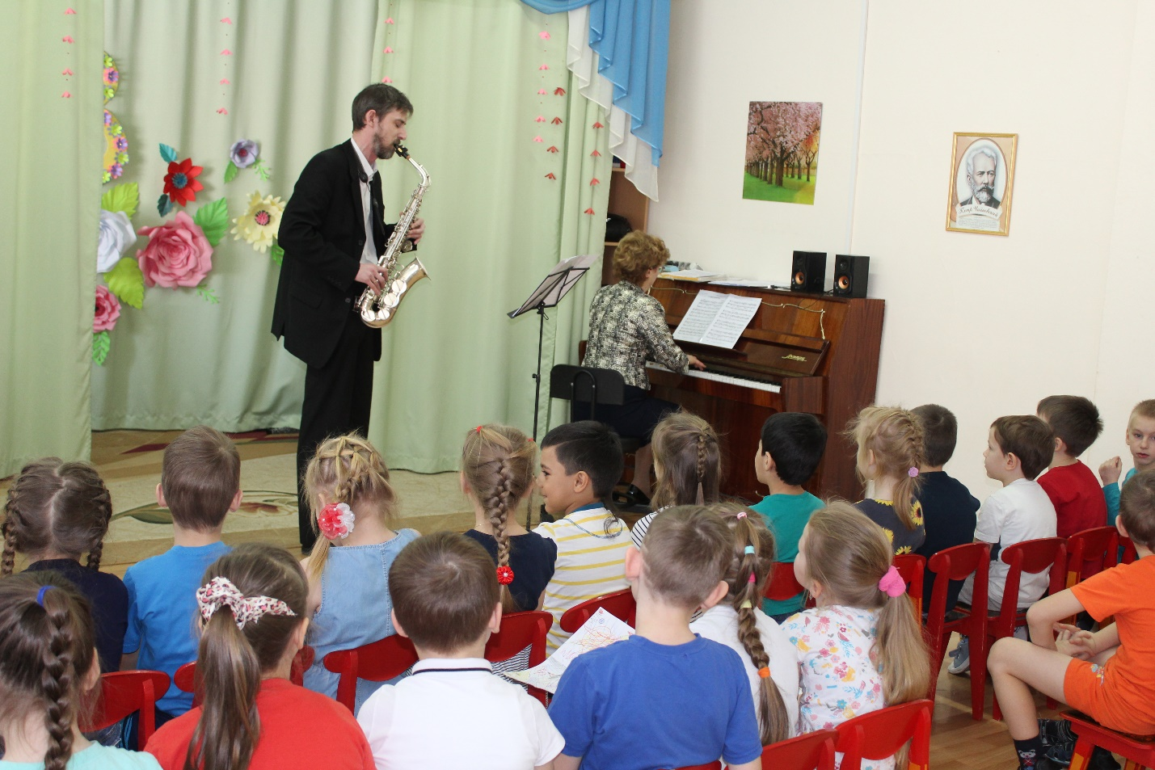

Начиная с далеких времен люди стремились к прекрасному. Гармония природы, ее красота, звуки всегда привлекали человека и являлись источником вдохновения. Ведь природа и человек связаны друг с другом. Человек есть сама природа.

Музыка окружает нас повсюду и имеет возможность воздействовать. Недаром ученые провели исследования, где подтвердились священные писания о том, что наш мир создан из звука. Например, музыка Моцарта и Вивальди воздействует благоприятно на человека, а тяжелый рок разрушает клетки организма и приводит к болезням. Так средства массовой информации обрушивают на детей примитивную, безнравственную, агрессивную музыку. Это приводит к безнравственному, примитивному обществу! Как говорил Конфуций: «Разрушение государства начинается именно с разрушения его музыки. Не имеющий светлой и чистой музыки народ обречен на вырождение».

Поэтому очень важно, чтобы родители уделяли больше внимание музыкальному воспитанию детей, так как музыкальное искусство является одним из богатейших и действенных средств эстетического воспитания, она обладает большой силой эмоционального воздействия, воспитывает чувства человека, формирует вкусы.

Отсутствие полноценных музыкальных впечатлений в детстве с трудом восполнить впоследствии. Поэтому музыкальное воспитание нужно начинать в дошкольном возрасте. Музыка имеет сходную с речью интонационную природу. Подобно процессу овладения речью, для которой необходима речевая среда, чтобы полюбить музыку, ребенок должен иметь опыт восприятия музыкальных произведений разных эпох и стилей, привыкнуть к ее интонациям, сопереживать настроения. Известный фольклорист Г.М. Науменко писал:

«... у ребенка, попадающего в социальную изоляцию, происходит задержка умственного развития, он усваивает навыки и язык того, кто его воспитывает, общается с ним. И какую звуковую информацию он впитает в себя в раннем детстве, та и будет основным опорным поэтическим и музыкальным языком в его будущем сознательном речевом и музыкальном интонировании. Становится понятным, почему те дети, которых укачивали под колыбельные, воспитывали на пестушках, развлекали прибаутками и сказками, с которыми играли, исполняя потешки, по многочисленным наблюдениям, наиболее творческие дети, с развитым музыкальным мышлением...».

Музыкальное развитие оказывает ничем не заменимое воздействие на общее развитие: формируется эмоциональная сфера, совершенствуется мышление, воспитывается чуткость к красоте в искусстве и жизни. «Только развивая эмоции, интересы, вкусы ребенка, можно приобщить его к музыкальной культуре, заложить ее основы. Дошкольный возраст чрезвычайно важен для дальнейшего овладения музыкальной культурой. Если в процессе музыкальной деятельности будет сформировано музыкально-эстетическое сознание, это не пройдет бесследно для последующего развития человека, его общего духовного становления» (О.П. Радынова).

*Старший воспитатель: Базна Л.В.*